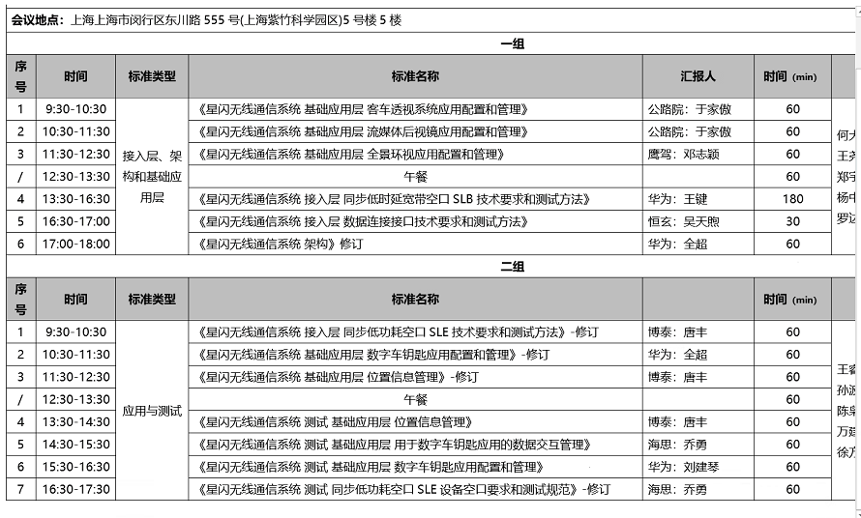
上午第一场：S#15_25-0017-R02_星闪无线通信系统 接入层 同步低功耗空口SLE技术要求和测试方法_250312_批注。先讲编制规则，然后讲修改内容。
6.3.10 测量帧类型4：【勘误】增加“应为窄带”
6.7.5 测量量：【修改测量量传输】
“对于多天线情况，若配置为一个频点/音上不同天线对采用相同的参考接收功率值，则一个频点/音上仅反馈一个参考接收功率值。
接收测量帧并被配置通过控制面信令进行测量信息上报的设备，应通过窄带跳频测量信号上报控制信令向对端设备传输测量信息。设备向对端设备传输测量信息时，对每一个事件组应至少发送一个窄带跳频测量信息上报控制信令。当该设备对一个事件组仅发送一个窄带”
6.10.3.5 测量链路跳频：【勘误】第一行删除了。
7.3.2.12 特性交互请求：【修改比特顺序】
64 | 无线帧类型3的CBG反馈
65 | 无线帧类型4的CBG反馈
7.3.2.76 窄带跳频测量信号配置：【勘误】
跳频方式指示 | 0：按照射频信道号从低到高的顺序跳频；  1：按照射频信道号从高到低的顺序跳频；  2：按照跳频算法跳频；  3：预留。

7.3.2.77 窄带跳频测量信息上报：【勘误】
15 | 厂商自定义数据信息  当比特位的值为1时，包含厂商自定义数据长度字段和厂商自定义数据字段；  当比特位的值为0时，不包含厂商自定义数据长度字段和厂商自定义数据字段；

8.4.1 信道定义：【澄清】
物理信道号80-124预留。
9.3.3 安全信息分发协议：【勘误】
T节点身份解析密钥信息：
数据类型索引：0x0144  （2字节） | 解析算法  （1字节） | IRKt  （128比特） | IRKt ID  （1字节）
其中，解析算法定义如下：
值 | 解析算法
0x01 | HMAC-SM3（必选）
0x02 | AES-CMAC 128（必选）
0x03至0xFD | 预留
0xFE, 0xFF | 自定义
11.7.1 T为先发第一位置节点：【勘误】
    - T为先发节点
测试编号：RAL/ALETR/E2E/RP/LN/MEAS/VALD-01
11.12 窄带跳频测量帧的传输：【新增测试用例】，下面的都是。
13.1.1.1 G节点免输入配对：【测试用例编号更新】
测试编号：RAL/ALETR/INI/SEC/PAM/INFO/EXCH/VALD-01

上午第三场：S#15_25-0013-R01-星闪无线通信系统 基础应用层 位置信息管理
主要修改了一处内容：
<<距离信息>> |  |  | 4字节无符号整数，单位毫米。位置信息标签与服务端设备之间的距离信息。 |  |  |  | 条件7
<<距离信息>> |  |  | 支持下列属性值操作的组合：读取、广播、通知、指示。
<<距离信息>>
0x0C | 1字节无符号数，取值为4 |  |  | <<距离信息>>的值

